
东方学院

实 验（实训）报 告

项 目 名 称 收费停车场管理系统
所属课程名称 数据库原理及应用
项 目 类 型 设计、综合型
实验(实训)日期

班 级 09信息2班
学 号 0920400204，0920400211
姓 名 曹欢欢 林婉怡
指导教师 严素蓉
目录
1. 需求分析 4
1.1引言 4
1.2任务 4
1.2.1需求分析阶段的目标 4
1.2.2具体任务 4
1.2.3 结果 5
2. 概念设计 11
2.1目标 11
2.2设计过程 11
2.3阶段成果 11
3. 逻辑设计 12
3.1目标 12
3.2任务与结果 12
3.2.1数据组织 12
图9.系统功能模块图 15
4. 物理设计 16
4.1目标 16
4.2任务 16
4.2.1数据存取方面 16
4.2.2功能模块图 16
4.3结果 18
4.3.1 存储过程 18
4.3.2 触发器 18
5. 数据库实施阶段 19
5.1目标 19
5.2任务与结果 19
5.2.1建立数据库 19
6. 数据库调试与测试 20

- 需求分析

1.1引言
需求分析是设计数据库的起点，需求分析的结果是否准确地反映了用户的实际要求，将直接影响到后面各个阶段的设计，并影响到设计结果是否合理和实用。
目前停车场的管理方式比较落后，已经不能适应现代社会的实际需求，本系统的开发能给管理上带来新鲜的活力，提高管理的效率，具有较高的实用性和开发价值。

1.2任务

1.2.1需求分析阶段的目标
通过调查了解分析停车管理的现状，弄清用户对开发的数据库应用系统的确切要求，以及停车场管理的流程，系统的具体功能和数据库中数据信息。

1.2.2具体任务
（1）处理对象
系统处理的对象包括车辆信息、固定车位信息、自由车位信息、停车车辆信息以及收费记录等五个方面。即
固定车位信息：车位编号、车位位置、车牌号码、车主姓名、车辆品牌、车辆颜色、车辆照片、联系地址、联系方式、车位余额；
自由车位信息：车位编号、车位位置；
车辆信息：车牌号码、车辆品牌、车辆颜色；
停车信息：车位编号、车牌号码、进入时间、离开时间、时间段、车位类型、在位情况、收费费率；
收费记录：车位编号、车牌号码、停车时间、停车费用、发票编号。
（2）处理功能要求
整个系统具体包括三个子系统，分别为：停车处理子系统、车位综合管理子系统以及收费子系统。
处理的功能包括：车辆信息的查询以及更新；空闲车位信息的查询；固定车位信息的查询；进出车辆记录的更新和收费信息的查询与更新等。
（3）安全性与完整性要求
安全性可以通过视图机制来完成，对不同用户设置不同权限，不同的用户只能访问授权的视图，这样可以提高一定的程度的安全性。还可以通过存取控制机制：即定义用户权限，并将用户权限登记到数据字典中以及合法的权限检查来保障安全性。
完整性可以通过声明完整性，即在定义表时声明数据完整性和过程完整性，在服务器端编写触发器来实现。

1.2.3 结果
（1）体会和收获
通过对现在的停车场管理状况的调查，发现停车场管理缺少合适的管理系统，并了解了一下管理的大致流程。与此同时通过网络搜索查找现行的停车场管理系统，根据这两者综合来进行需求分析。调查时需要较强的信息捕捉能力以及事后的总结与思考，同时学会用网络较快较准确地搜索到需要的资料是很关键的。
（2）业务流程图

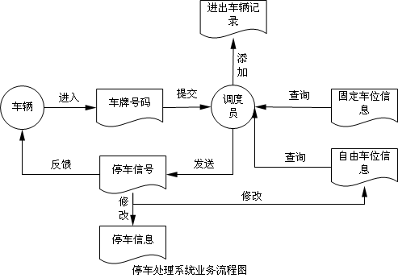

图1.停车处理子系统业务流程图

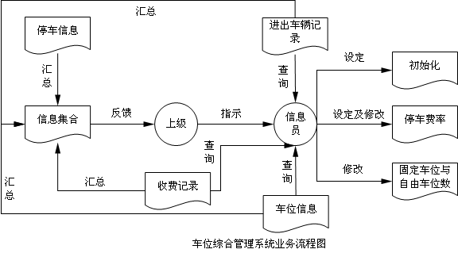

图2.车位综合管理子系统业务流程图

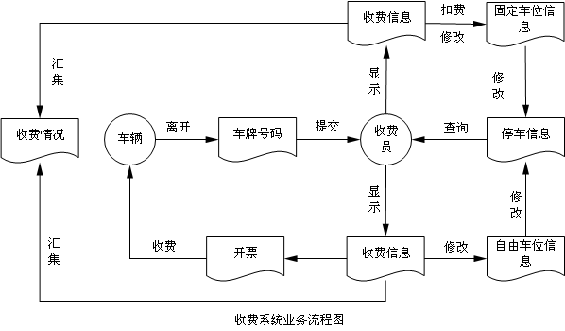

图3.收费子系统业务流程图

（3）数据流图
顶层数据流程图
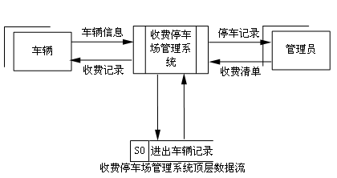

图4.收费停车场管理系统顶层数据流图

第二层数据流图
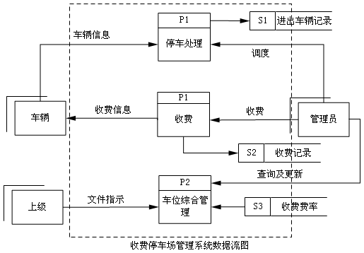

图5.收费停车场管理系统第一层数据流图

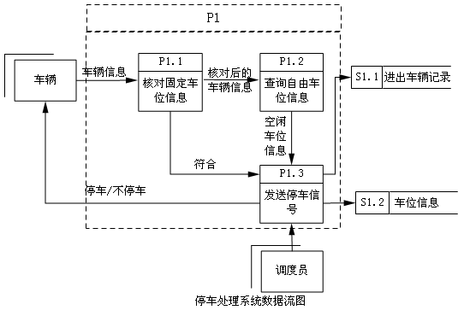
第三层数据流

图6.收费停车场管理系统第二层数据流图（1）

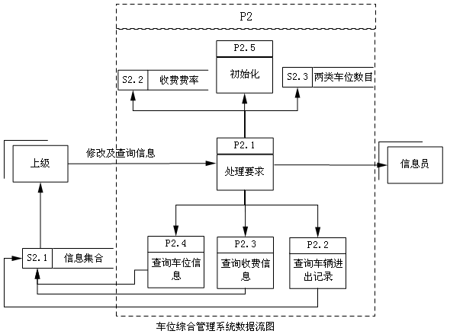

图7.收费停车场管理系统第二层数据流图（2）

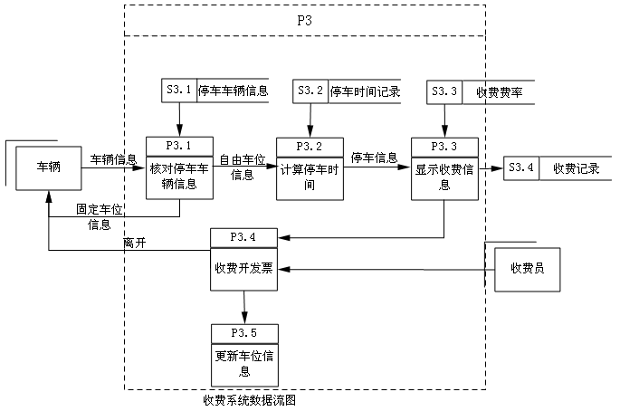

图8.收费停车场管理系统第二层数据流图（3）

（4）数据字典
数据项：
表2-1数据项说明
数据项编号 | 数据项名 | 数据项含义 | 与其它数据项的关系 | 存储结构 | 别名
DI-1 | Cwno | 车位编号 |  | char(10) | 编号
DI-2 | Carno | 车牌号码 |  | char(10) | 车牌
DI-3 | Carname | 车主姓名 |  | char(10) | 姓名
DI-4 | Carcolor | 车辆颜色 |  | char(4) | 颜色
DI-5 | Carpho | 车辆照片 |  | bit | 照片
DI-6 | Caradd | 联系地址 |  | char(20) | 地址
DI-7 | Cartel | 联系方式 |  | char(20) | 电话
DI-8 | Carat | 在位情况 |  | char(4)
DI-9 | Carin | 进入时间 |  | datetime
DI-10 | Carout | 离开时间 |  | datetime
DI-11 | Carmon | 车位余额 |  | float | 余额
DI-12 | Montime | 收费费率 |  | float | 费率
DI-13 | Moneypay | 停车费用 |  | float | 收费
DI-14 | Cwtype | 车位类型 |  | char(4)
DI-15 | Cartime | 停车时间 |  | float | 时间
DI-16 | Piece | 发票编号 |  | char(20)
Dl-17 | Carsb | 车辆品牌 |  | char(10) | 车名
Dl-18 | Cwpace | 车位位置 |  | char(10) | 位置
Dl-19 | Timetype | 时间段 |  | char(6)
数据结构：
表2-2数据结构
数据结构编号 | 数据结构名 | 数据结构定义 | 组成
DS-1 | Fixed | 固定车位信息 | Cwno、Cwpace、Carno、Carname、Carcolor、CarsbCarpho、Caradd、Cartel、Carmon
DS-2 | Free | 自由车位信息 | Cwno、Cwpace
DS-3 | Stop | 停车信息 | Cwno、Carno、Carat 、Carin、Carout 、Timetype、Cwtype、Montime
DS-4 | Moneynote | 收费记录 | Cwno、Carno、Cartime、Moneypay、Piece
DS-5 | Car | 车辆信息 | Carno、Carsb、Carcolor
（5）处理逻辑描述
表2-3处理逻辑描述
处理编号 | 处理功能 | 处理过程
PR-1 | 判断用户查询涉及的功能模块 | 固定车位信息模块、自由车位信息模块、停车车辆信息模块、进出车辆记录信息模块、收费记录模块：先确定查询所涉及的功能模块；然后，确定要查询的内容，确定查询数据流向；最后显示查询结果。
PR-2 | 判断用户修改要涉及的模块，同时把相应的修改数据传到相应的模块之中 | 固定车位信息模块、自由车位信息模块、停车车辆信息模块、进出车辆记录信息模块、收费记录模块：先确定更新所涉及的功能模块；然后，把更新信息传送到相应的模块中；最后，进行相应的更新操作。
- 概念设计

2.1目标
概念结构设计师是将需求分析得到的用户需求抽象为信息结构即概念模型的过程。它是整个数据库设计的关键。概念结构设计步骤分为两步：第一步是抽象数据并设计局部视图，第二步是集成局部视图，得到全局的概念结构。

2.2设计过程
（1）选择中层数据流为切入点，通常选择实际系统中的子系统；
（2）设计分E-R图，即各子模块的E-R图；
（3）生成初步E-R图，通过合并方法，做到各子系统实体、属性、联系统一；
（4）生成全局E-R图，通过消除冲突等方面。
通过分析系统的业务流图与数据流图，得到系统围绕“车辆”与“车位”之间的相互关系。

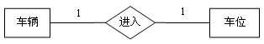
2.3阶段成果
分E-R图：
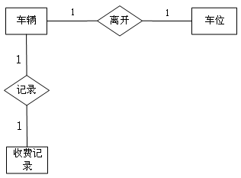

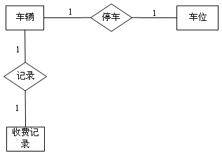
全局E-R图：

E-R图属性如下所示：
车 辆：Car (Carno,Carsb,Carcolor) Carno是主码；
固定车位：Fixed(Cwno,Carpace,Carno,Carname,Carcolor,Carpho,Caradd,Cartel,Carmon)；
自由车位：Freed(Cwno,Carpace) Cwno是主码；
收 费：Moneynote(Cwno,Carno,Cartime,Moneypay,Piece) Cwno和Carno是外码；
停 车：Stop (Cwno,Carno,Carin,Carout,Timetype,Cwtype,Montime) Cwno和Carno是外码；
- 逻辑设计

3.1目标
逻辑结构设计的任务是把概念结构设计阶段设计好的基本E-R图转换为与选用DBMS产品所支持的数据模型相符合的逻辑结构。逻辑结构设计时一般要分为3步进行：将概念结构转换为一般的关系、网状、层次模型；将转换来的关系、网状、层次模型向特定DBMS支持下的数据模型转换；对数据模型进行优化。

3.2任务与结果

3.2.1数据组织
（1）将E-R模型转换为关系模型
转换的原则是：一个实体型转换为一个关系模式。实体的属性就是关系的属性，实体的码就是关系的码。
对于实体间的联系则有以下不同的情况：
一个1：1联系可以转换为一个独立的关系模式，也可以与任意一端对应的关系模式合并。三个或三个以上实体间的一个多元联系可以转换为一个关系模式。与该多元联系相连的各实体的码以及联系本身的属性均转换为关系的属性，而关系的码为各实体码的组合。
一个1：n联系可以转换为一个独立的关系模式，也可以与n端对应的关系模式合并。如果转换为一个独立的关系模式，则与该联系相连的各实体的码以及联系本身的属性均转换为关系的属性，而关系的码为n端实体的码。
一个m：n联系转换为一个关系模式。与该联系相连的各实体的码以及联系本身的属性均转换为关系的属性，而关系的码为各实体码的组合。
3个或3个以上实体间的一个多元联系可以转换位一个关系模型。与该多元联系相连的各实体的码以及联系本身的属性均转换为关系的属性，各实体的码组成关系的码或关系码的一部分。
具有相同码的关系模式可合并。

E-R图向关系模型转换的结果是：
车 辆：Car (Carno,Carsb,Carcolor) Carno是主码；
固定车位：Fixed(Cwno,Carpace,Carno,Carname,Carcolor,Carpho,Caradd,Cartel,Carmon)自由车位：Freed(Cwno,Carpace) Cwno是主码；
收 费：Moneynote(Cwno,Carno,Cartime,Moneypay,Piece) Cwno和Carno是外码；
停 车：Stop (Cwno,Carno,Carin,Carout,Timetype,Cwtype,Carat,Montime) Cwno和Carno是外码；
（2）模型优化
关系模型Car和Moneynote由于没有出现部分函数依赖和传递函数依赖，所以以上模型已经达到3NF。但是关系模型Stop存在函数传递依赖Carin→Timetype,Timetype-/->Carin
Timetype→Montime，因此应该将关系模型Stop转换为3NF，优化后的关系模型为“停车：Stop(Cwno,Carno,Carin,Carout,Timetype)与费率信息：Moneyt(Timetype,Montime)。
关系模型Fixed和Freed之间存在数据冗余，因此可以将两个关系模型合并为一个关系模型FFed,并添加识别信息，合并后的关系模型为
Ffed(Cwno,Carpace,Cartype,Carno,Carname,Carsb,Carcolor,Carpho,Caradd,Cartel,
Carmon)
模型优化后的关系模型为
车辆：Car (Carno,Carsb,Carcolor) Carno是主码；
车位:Ffed(Cwno,Cwpace,Cwtype,Carno,Carname,Carsb,Carcolor,Carpho,Caradd,Cartel,
Carmon)；
收费：Moneynote(Cwno,Carno,Cartime,Moneypay,Piece) Cwno和Carno是外码，被参照表是Ffed和Car；
停车：Stop(Cwno,Carno,Carin,Carout,Carat,Timetype)；
费率信息：Moneyt(Timetype,Montime)。

（3）数据库模式定义
表4-1车辆信息
列名 | 数据类型 | 是否为主码 | 是否为外码 | 取值范围 | 可否为空 | 含义说明
Carno | Char | 是 | 否 |  | 否 | 车牌号码
Carsb | Char | 否 | 否 |  | 可 | 车辆品牌
Carcolor | Char | 否 | 否 |  | 可 | 车辆颜色
表4-2车位信息
列名 | 数据类型 | 是否为主码 | 是否为外码 | 取值范围 | 可否为空 | 含义说明
Cwno | Char | 是 | 否 |  | 否 | 车位编号
Cwpace | Char | 否 | 否 |  | 否 | 车位位置
Cwtype | Char | 否 | 否 |  | 否 | 车位类型
Carno | Char | 否 | 否 |  | 可 | 车牌号码
Carname | Char | 否 | 否 |  | 可 | 车主姓名
Carsb | Char | 否 | 否 |  | 可 | 车牌号码
Carcolor | Char | 否 | 否 |  | 可 | 车辆颜色
Carpho | Bit | 否 | 否 |  | 可 | 车辆照片
Caradd | Char | 否 | 否 |  | 可 | 联系地址
Cartel | Char | 否 | 否 |  | 可 | 联系电话
Carmon | Float | 否 | 否 | 100~200 | 可 | 车位余额
表4-3停车信息
列名 | 数据类型 | 是否为主码 | 是否为外码 | 取值范围 | 可否为空 | 含义说明
Cwno | Char | 否 | 是 |  | 否 | 车位编号
Carno | Char | 否 | 是 |  | 否 | 车牌号码
Carat | Bit | 否 | 否 |  | 否 | 在位情况
Carin | datetime | 否 | 否 |  | 否 | 进入时间
Carout | datetime | 否 | 否 |  | 可 | 离开时间
Timetype | Char(6) | 是 | 否 | 高峰、一般、低谷 | 否 | 时间段
表4-4费率信息
列名 | 数据类型 | 是否为主码 | 是否为外码 | 取值范围 | 可否为空 | 含义说明
Timetype | Char(6) | 是 | 否 | 高峰、一般、低谷 | 否 | 时间段
Montime | Float | 否 | 否 | 大于0 | 否 | 收费费率
表4-5收费记录
列名 | 数据类型 | 是否为主码 | 是否为外码 | 取值范围 | 可否为空 | 含义说明
Cwno | Char | 否 | 是 |  | 否 | 车位编号
Carno | Char | 否 | 是 |  | 否 | 车牌号码
Cartime | Float | 否 | 否 | 大于0 | 否 | 停车时间
列名 | 数据类型 | 是否为主码 | 是否为外码 | 取值范围 | 可否为空 | 含义说明
Moneypay | Float | 否 | 否 | 大于0 | 可 | 停车费用
Piece | Char | 否 | 否 |  | 可 | 发票编号
（4）用户子模式定义
表4-6 用户子模式定义
序号 | 视图名称 | 视图定义 | 视图作用 | 备注
V-1 | Carinformation | 车位号,车牌号 | 查询在位车辆信息
V-2 | Carfixedtion | 车位号,车牌号,车主,车名,车色,车照,地址,电话,余额 | 查询在固定车位停车的车辆信息
V-3 | carfreetion | 车位号,车牌号,车名,车色 | 查询在自由车位停车的车辆信息
V-4 | Carinouttion | 车位号、车牌号、进入时间、离开时间、时间段 | 查询车辆进出记录 | 作用与V-1不一样
V-5 | moneytime | 时间段、费率 | 查询及修改收费费率
V-6 | Moneytion | 总收费 | 查询停车场总收费
v-7 | Carmoney | 车牌号、缴费总额 | 查询每辆车的缴费额
（5）功能模块图

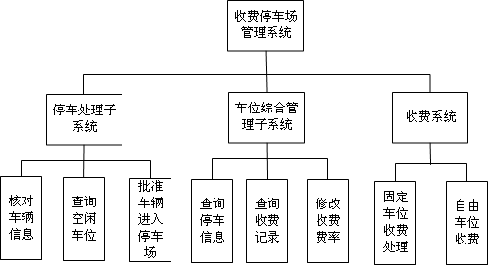

图9.系统功能模块图
- 物理设计

4.1目标
物理设计就是为一个给定的逻辑数据结构模型选取一个最合适应用要求的物理结构的过程。物理设计通常分为两步：确定数据库的物理结构，在关系数据库中主要指存取方法和存储结构；对物理结构进行评价，评价的重点是时间和空间效率。如果评价结果满足原设计要求，则可进入到物理实施阶段，否则，就需要重新设计或修改物理结构，有时甚至要返回逻辑设计阶段修改数据模型。物理设计的内容包括：为关系模型选择存取方法；设计关系、索引等数据库文件的物理存储结构。

4.2任务

4.2.1数据存取方面
由于经常需要判断是否有空余车位，所以要经常查询停车信息，因此在Stop表的Cwno上建立聚簇索引以提高查询效率。
为了方便查询各个车辆的收费记录，在Moneynote表的Carno上建立聚簇索引以提高查询效率

4.2.2功能模块图
（1）车位信息查询及更新模块图：
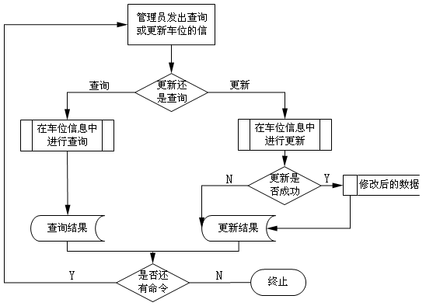

图10.车位信息查询及更新模块图

（2）停车信息查询及更新模块图：
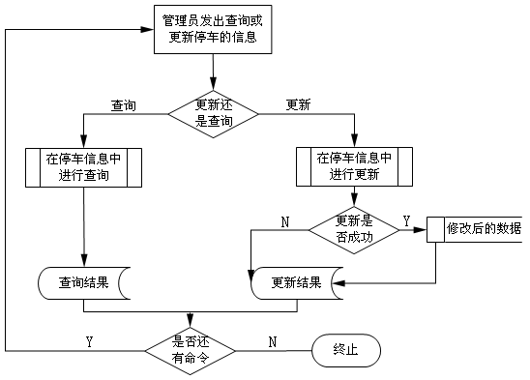

图11.停车信息查询及更新模块图
（3）收费费率查询及更新模块图：
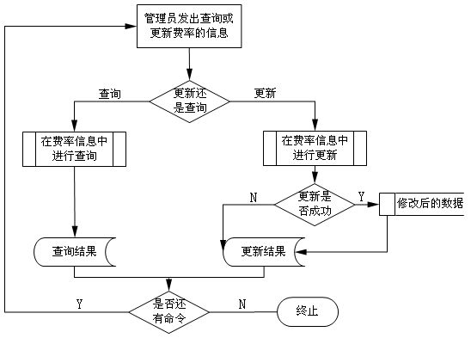

图12.收费费率查询及更新模块图

4.3结果

4.3.1 存储过程
表5-1 存储过程
编号 | 存储过程名称 | 定义 | 作用
P-1 | Sof1 | 详见附录3-16 | 查询固定车位总数
P-2 | Sof2 | 详见附录3-17 | 查询自由车位总数
P-3 | Sof3 | 详见附录3-18 | 查询空闲自由车位数目
P-4 | Sof4 | 详见附录3-19 | 查询车位总数
P-5 | Sof5 | 详见附录3-20 | 在Moneynote中查询任意车辆的收费
P-6 | Sof6 | 详见附录3-21 | 在Car中插入一元组
P-7 | Sof7 | 详见附录3-22 | 在Ffed中插入一元组
P-8 | Sof8 | 详见附录3-23 | 在Stop中插入一元组
P-9 | Sof9 | 详见附录3-24 | 在Moneynote中插入一元组
P-10 | Sof10 | 详见附录3-25 | 查询车辆Car信息
P-11 | Sof11 | 详见附录3-26 | 查询车位Ffed信息
P-12 | Sof12 | 详见附录3-27 | 查询停车Stop信息
P-13 | Sof13 | 详见附录3-28 | 查询收费Moneynote信息
P-14 | Sof14 | 详见附录3-29 | 删除一条收费Moneynote记录
P-15 | Sof15 | 详见附录3-30 | 修改固定车位车辆余额Carmon

4.3.2 触发器

表5-2 触发器
编号 | 存储过程名称 | 定义 | 作用
T-1 | Insert_or_update_carmon | 详见附录3-31 | 限定余额值必须大于等于120的触发器
P-2 | tri_moneypay | 详见附录3-32 | 限制修改MONEYNOTE中大于50的触发器
P-3 | tri_del_mo | 详见附录3-33 | 限制删除moneynote表中大于70的数据

- 数据库实施阶段

5.1目标
数据库实施阶段就是用DBMS提供的数据定义语言与其他实用程序将数据库逻辑设计和物理设计结果严格描述出来，成为DBMS可以接受的源代码，再经过调试产生目标模式，然后组织数据入库。数据库实施阶段包括两项重要的工作，一项是数据的载入，另一项是应用程序的编码和调试。

5.2任务与结果

5.2.1建立数据库
（1） 建立数据库、数据表、视图、索引等
（a）建立数据库定义语句
create database Parking;

（b）建立数据表定义语句
建立车辆数据表：
create table Car
(Carno char(10) primary key,
Carsb char(10),
Carcolor char(4)
);
建立车位信息表：
create table Ffed
(Cwno char(10) primary key,
Cwpace char(10) not null,
Cwtype char(4) not null,
Carno char(10),
Carname char(10),
Carsb char(10),
Carcolor char(4),
Carpho bit,
Caradd char(20),
Cartel char(20),
Carmon float check(Carmon>=100 and Carmon<=200)
);
建立停车信息表：
create table Stop
(Cwno char(10) not null,
Carno char(10) not null,
Carat bit not null,
Carin datetime,
Carout datetime,
Timetype char(6),
foreign key(Cwno) references Ffed(Cwno),
foreign key(Carno) references Car(Carno)
);
建立收费费率表：
create table Moneyt
(Timetype char(6) primary key,
Montime float not null check(Montime=1 or Montime=2 or Montime=1.5),
);
建立收费记录表：
create table Moneynote
(Cwno char(10),
Carno char(10),
Cartime float not null,
Moneypay float check(Moneypay>0),
Piece char(10),
foreign key(Cwno) references Ffed(Cwno),
foreign key(Carno) references Car(Carno)
);

（2） 数据入库
系统包括共有5张基本表,因此事先在Excel中录入数据,然后使用SQL Server 2000数据导入/导出向导功能,直接将数据导入到相应的基本表中。
- 数据库调试与测试
对收费停车场管理系统的具体功能进行测试，测试包括：
（1）测试各视图的功能，测试结果

视图功能测试
V-1 | Carinformation | 车位号,车牌号 | 查询在位车辆信息
V-2 | Carfixedtion | 车位号,车牌号,车主,车名,车色,车照,地址,电话,余额 | 查询在固定车位停车的车辆信息
V-3 | carfreetion | 车位号,车牌号,车名,车色 | 查询在自由车位停车的车辆信息
V-4 | Carinouttion | 车位号、车牌号、进入时间、离开时间、时间段 | 查询车辆进出记录
V-5 | moneytime | 时间段、费率 | 查询及修改收费费率
V-6 | Moneytion | 总收费 | 查询停车场总收费
v-7 | Carmoney | 车牌号、缴费总额 | 查询每辆车的缴费额

V-1.查询在固定车位停车的车辆信息的视图功能验证
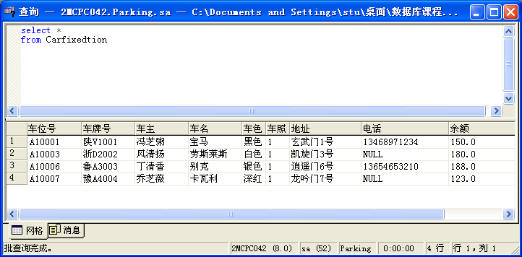

V-2.查询车辆进出记录的视图功能验证
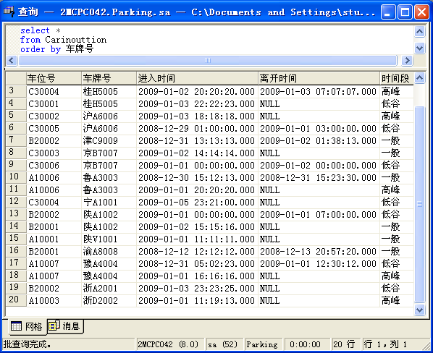

v-3查询在自由车位停车的车辆信息的视图功能验证
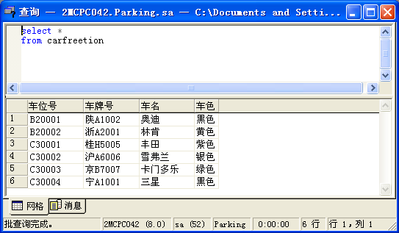

V-7 查询每辆车的缴费总额的视图功能验证
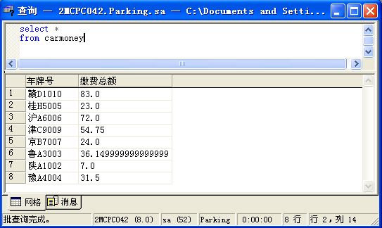

V-1 查询在位车辆的所有信息
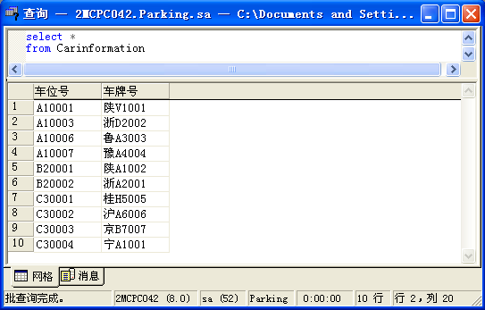

V-6 查询停车场总收费的视图功能验证
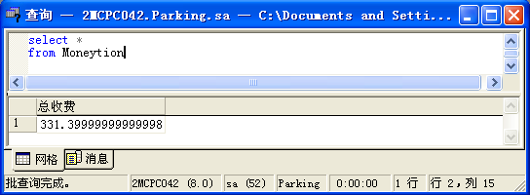

（2）测试各存储过程的功能，测试结果
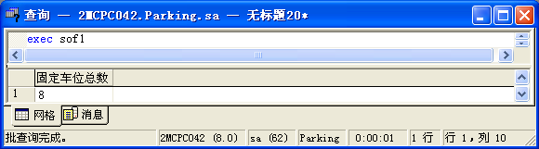
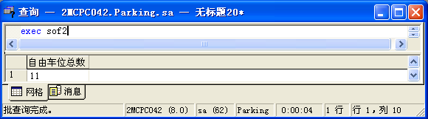
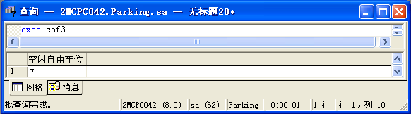
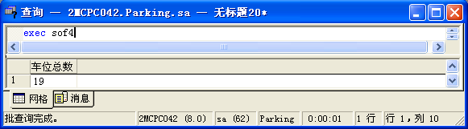
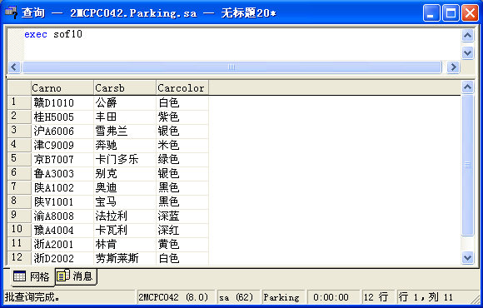
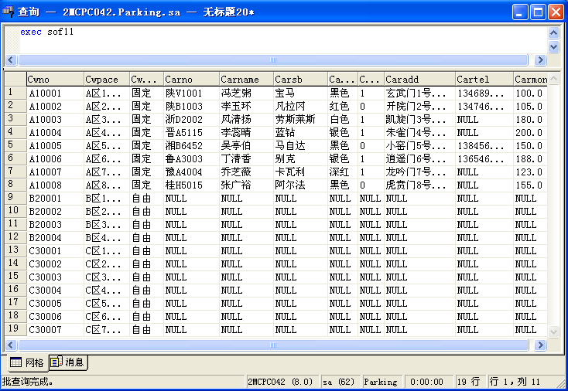
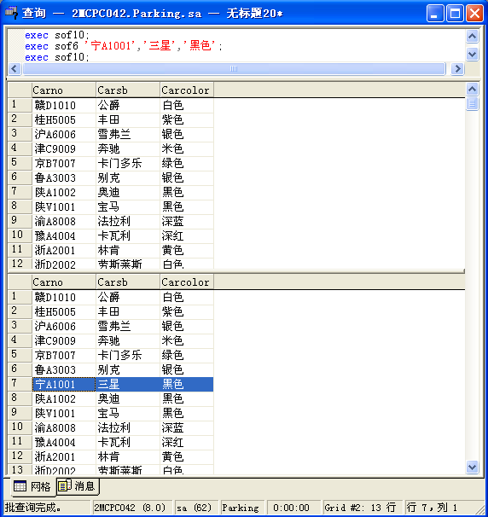
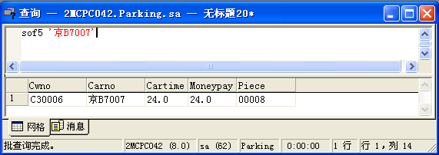
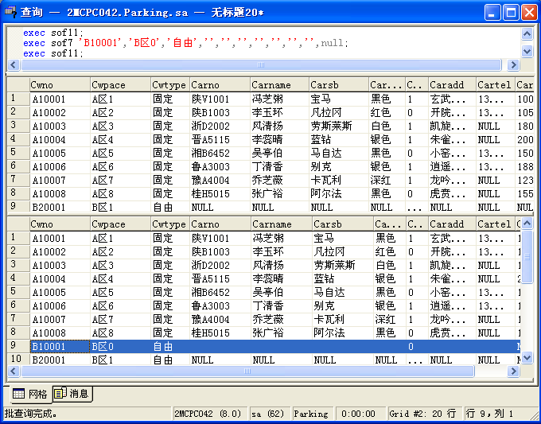
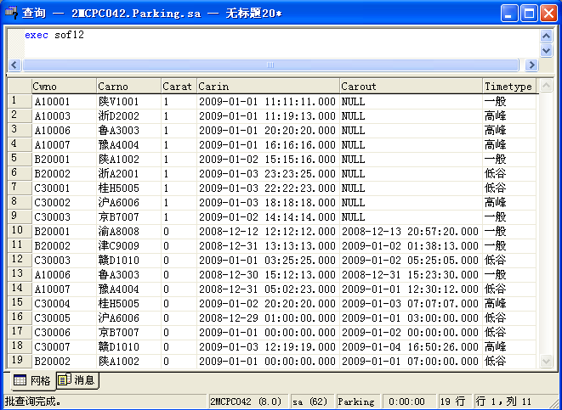
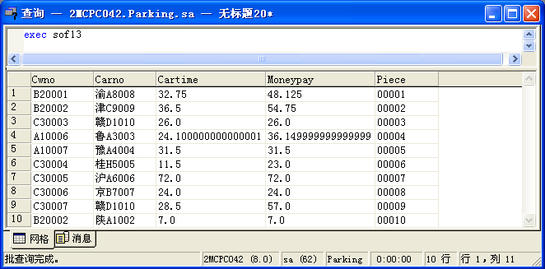
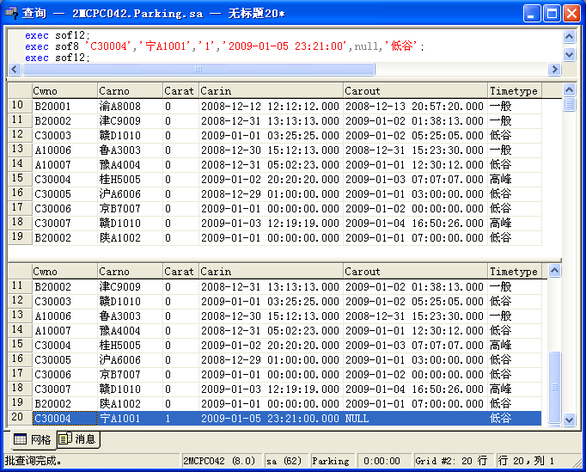
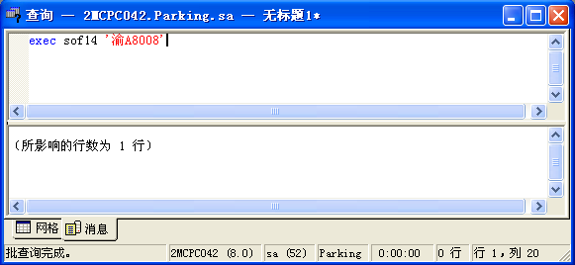
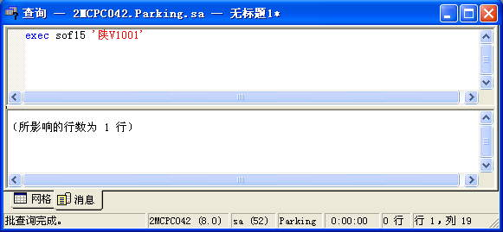
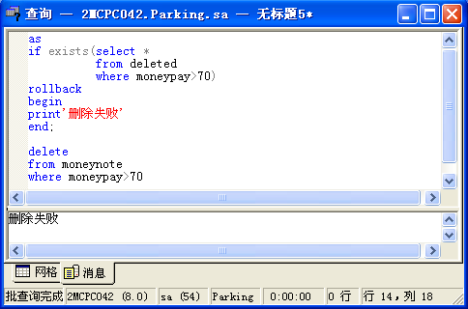

Create view Carinf
as
select Cwno,Carno,Carin
from Stop
where Carat='0';
drop view Carinf
Create view Carrecord
as
select Stop.Carno,Cwno,Carin,Carout,Carsb,Carcolor
from Stop,Car
where Stop.Carno=Car.Carno
and Stop.Carat=0;

Create view Cw_can
as
select Ffed.Cwno,Cwpace
from Ffed,Stop
where Ffed.Cwno=Stop.Cwno
and Cwtype='自由'
and Carat=1

Create procedure Addcar
@carno char(10),@carsb nchar(10)='未知',@carcolor nchar(10)='未知'
as
insert into Car
values(@carno,@carsb,@carcolor);

exec Addcar '闽D10001',' 大众','白色'

select * from car

exec AddFfed 'A86','1栋','固定','闽D10001','刘明','1栋404','18556146623'

select * from Ffed
Create procedure AddFfed
@cwno char(10),@cwpace char(10),@cwtype char(10),@carno char(10),@carname char(10),@caradd char(30),@cartel char(20)
as
insert into Ffed
values( @cwno,@cwpace ,@cwtype,@carno,@carname,@caradd,@cartel );

Create procedure Addstop
@cwno char(10),@carno char(10),@carin datetime,@Carout datetime,@Carat bit,@timetype char(6)
as
insert into Stop
values(@cwno,@carno,@carin,@Carout,@Carat,@timetype)

if exists(select name from sysobjects where name='Cw_status' and type='P')
drop procedure Cw_status
go
Create procedure Cw_status
@a int=200,@b int=0,@c int=0,@d int=0
as
select @b=count(*)
from Stop
where Carat=0
select @c=count(*)
from Stop,Ffed
where Stop.Cwno=Ffed.Cwno
and Carat=0 and Cwtype='自由'
select @d=count(*)
from Ffed
where Cwtype='自由'
PRINT '总车位数:'
PRINT @a
PRINT '在用车位数:'
PRINT @b
PRINT '剩余车位数：'
PRINT @a-@b
PRINT '在用自由车位数：'
PRINT @c
PRINT '在用固定车位数：'
PRINT @b-@c
PRINT '剩余可用自由车位数：'
PRINT @d-@c

exec Cw_status

if exists (select name from sysobjects where name='tri_update' and type='tr')
drop trigger tri_update
go
create trigger tri_update
on Car
after update
as
PRINT 'The car table was update'

if exists (select name from sysobjects where name='tri_Stop_update' and type='tr')
drop trigger tri_Stop_update
go
create trigger tri_Stop_update
on Stop
after update
as
declare @piece char(10),@cwno char(10),@carno char(10),@Cartime float,@moneypay float
set @piece=(select Max(piece) from Moneynote )+1
set @cwno=(select Cwno from inserted)
set @carno=(select carno from inserted)
set @Cartime=datediff(hour,(select Carin from inserted),(select Carout from inserted))
set @moneypay=@Cartime * (select Montime from Moneyt,inserted where Moneyt.Timetype=inserted.Timetype)
if((select Cwtype from Ffed where @cwno=Cwno)='自由')
begin
insert into Moneynote
values(@piece,@cwno,@carno,@Cartime,@moneypay)
end

